Рейтинг стран с самой сильной экономикой 2022 года

10. Южная Корея
ВВП: 1.8 трлн долларов
Во второй половине XX века в Южной Корее свершилось экономическое чудо — полунищая страна, пережившая разделение на две части, преобразилась в одну из топовых экономик мира.
Секрет успеха заключался в планомерном применении стратегии роста за счет экспорта и доминировании крупных бизнес-корпораций. В последние несколько десятилетий Южная Корея заключила множество торговых соглашений с более чем 50 странами, на которые приходится более трех четвертей мирового ВВП.
Сейчас Южная Корея является крупным производителем и экспортером электронных товаров, телекоммуникационного оборудования и автомобилей. Однако есть у роста и оборотная сторона. Нынешняя Корея сталкивается с теми же проблемами, что и другие страны с развитой экономикой: замедление роста и стареющее население.
Пандемия COVID-19 оказала серьезное влияние на мировую экономику. Падение цен на энергоносители, практически коллапс туристической индустрии, снижение объемов торговли и повсеместное закрытие магазинов и заведений общественного питания из-за карантинов привело к повальному снижению ВВП по всему миру. И хотя многие страны к третьему кварталу 2021 года начали восстанавливаться после удара, однако большинство их них по результатам 2022 года не достигнет до-ковидного уровня ВВП.

9. Канада
ВВП: 2 трлн долларов
Канада тоже понесла потери из-за пандемии – но ее ВВП вырос с 1.736 до 2 трлн долларов.
В стране отлично развита добывающая промышленность, считается, что именно на канадской территории залегают третьи по величине запасы нефти.
Также в стране кленовых листьев превосходно развиты производственные мощности и сектор услуг, причем последний особенно активен в густонаселенных городских районах недалеко от границы с США. А исторические и географические тесные связи с США привели к тому, что примерно три четверти производимых канадцами товаров и услуг отправляются на американские рынки.

8. Италия
ВВП: 2.1 трлн долларов

Италия – это третья по величине экономика Евросоюза, однако в ней наблюдается четкое разделение между индустриальным севером и слаборазвитым сельскохозяйственным югом.
Экономический рост страны сильно замедляется высоким (даже по европейским меркам) государственным долгом, очень запутанной и неповоротливой судебной системой, слабым банковским сектором и высокой безработицей среди молодежи. Осложняет положение еще и «темная сестра» экономики официальной – теневая, которая в Италии по историческим причинам развита очень хорошо.

7. Франция
ВВП: 2.9 трлн долларов
Туризм был (и, вероятно, еще будет) одной из самых важных отраслей французской экономики. В позапрошлом году Франция была безусловным лидером по числу посетителей во всем мире.
В стране багетов и беретов экономика смешанная – это значит, что наряду со множеством частных и полугосударственных предприятий в самых разных отраслях существует еще и государственное регулирование. Правительство принимает активное участие в некоторых ключевых секторах экономики, таких как оборонная промышленность и производство электроэнергии.

6. Индия
ВВП: 2.9 трлн долларов
В 2020 году Индия сместилась с пятого места рейтинга лучших экономик мира на шестое. На в 2021 году индийская казна увеличила ВВП на 300 млрд долларов что, согласитесь, цифра внушительная.
Интересно, что из-за большой численности граждан Индия имеет самый низкий ВВП на душу населения среди самых развитых экономик мира. Экономика страны представляет собой гремучую смесь традиционного сельского хозяйства и ремесел с быстро развивающейся современной промышленностью и стремительной механизацией сельскохозяйственного сектора. Сейчас Индия является крупным экспортером технологических услуг и бизнес-аутсорсинга, плюс значительную долю экономики составляет сектор услуг.
Проведенная в начале 90-х годов прошлого века либерализация индийской экономики стимулировала экономический рост, однако жесткое регулирование бизнеса, а также широко распространенная коррупция вкупе с застарелой нищетой сильно замедляют развитие страны.

5. Великобритания
ВВП: 3.1 трлн долларов
Британская экономика отличается отлично и развитым сектором услуг, особенно в сфере финансов, страхования и бизнеса. Правда, торговые отношения Англии с континентальной Европой были сильно осложнены Брекситом, когда гордые бритты оборотились спиной к Европейскому Союзу и пустились в самостоятельное плавание.
И хотя Великобритания давно уже не является членом ЕС, однако переговоры касательно торговых отношений между островом и континентом все еще продолжаются. Чем все это закончится – неизвестно.

4. Германия
ВВП: 4.2 трлн долларов
Из всех стран Европы самая развитая экономика в 2021 году была у Германии. Эта страна – ведущий экспортер автомобилей, машинного оборудования, химических соединений и прочих промышленных товаров, а рабочая прослойка немцев, как правило, высоко квалифицирована.
Однако на пути дальнейшего экономического роста стоит демографическая проблема – низкий коэффициент рождаемости затрудняет замену стареющих рабочих, а высокий уровень иммиграции создает нагрузку на систему социального обеспечения.

3. Япония
ВВП: 5.1 трлн долларов
В 2021 году ВВП страны превысил отметку в 5 триллионов долларов. Секрет успеха – тесное сотрудничество между правительством и промышленностью, а также упором на самые передовые и инновационные технологии.
Экономика Страны восходящего солнца ориентирована на экспорт, причем множество крупных японских предприятий объединены в так называемые «кэйрэцу» — группы, каждая из которых представляет собой что-то вроде монолитного экономического кластера.
Как правило, ядро «кэйрецу» – это крупная корпорация, вокруг которой группируются мелкие и средние фирмы. Система «кэйрэцу» — это наследие традиционно сложившейся структуры «дзайбацу», старых промышленных семей. Правда, в отличие от «дзайбацу», «кэйрецу» не так ориентированы на интересы отдельной семьи, и все связи там обусловлены коммерческими интересами.
Осложняет развитие страны зависимость от импорта энергии. Япония бедна природными ресурсами, а после трагедии на Фукусиме в 2011 году решила отказаться от ядерной энергетики. Вторая главная проблема – стремительное старение населения.

2. Китай
ВВП: 16.9 трлн долларов
Крупнейшая азиатская экономика и единственное исключение среди пострадавших от пандемии стран. Китайский ВВП не только остался на том же уровне, но даже увеличился в объемах (для сравнения, в 2020 году ВВП Китая составил 14,8 трлн долларов).
Судя по темпам роста, которые опережают даже американские, уже в ближайшие годы Китай может превратиться в крупнейшую экономику мира.
Как же этого удалось достичь?
- Правительство страны постепенно ослабляло плановый контроль над экономикой, отказавшись от коллективных методов ведения сельского хозяйства и промышленности, допустив самостоятельное регулирование рыночных цен, а также разрешив предприятиям пуститься в почти что самостоятельное плавание.
- В результате в Китае стали увеличиваться объемы как внешней, так и внутренней торговли.
- А в сочетании с мерами, поощряющими производственный сектор, эти методы превратили Китай в самого главного экспортера продукции по всему миру.
Правда, есть у китайского экономического чуда и оборотная сторона – это большие проблемы экологического характера. Также не обошли китайцев стороной и традиционные для других экономик проблемы — падение рождаемости и старение населения.

1. США
ВВП: 22.9 трлн долларов
ВВП большинства стран колеблется в зависимости от фаз разных экономических циклов (при этом доминанта развития остается прежней). Тем не менее, интересно, что несмотря на все эти стремительные взлеты и краткосрочные падения, на вершине экономической пирамиды прочно обосновались одни и те же страны.
Например, если сравнить топовые экономики стран в 2000 году с нынешним их состоянием, в топ-25 появилось только три страны, которые отсутствовали в списке 20 лет назад – это Таиланд, Индонезия и Нигерия.
Что касается США, то вот уже долгие годы эта страна возглавляет топ-10 экономик мира по ВВП. Наиболее развит в Америке сектор услуг, который включает в себя финансы, недвижимость, страховую деятельность, профессиональные и деловые услуги, а также здравоохранение.
Экономика в стране относительно открытая, что способствует обилию инвестиций (как внешних, так и иностранных). При этом США еще и доминируют в геополитике, что приводит к возможности в качестве производителя основной мировой резервной валюты держать огромный государственный долг.
В 2022 году госдолг США вырос до значений 30.1 трлн долларов, что составляет 131% от объёма ВВП страны.
И хотя по экономическому развитию страна победившей демократии пока что опережает следующего за ней по пятам коммунистического гиганта, однако она сталкивается с все увеличивающимися трудностями – растущим экономическим неравенством и вызванным им социальным напряжением, проблемами со здравоохранением, социальным обеспечением и общим ухудшением инфраструктуры.
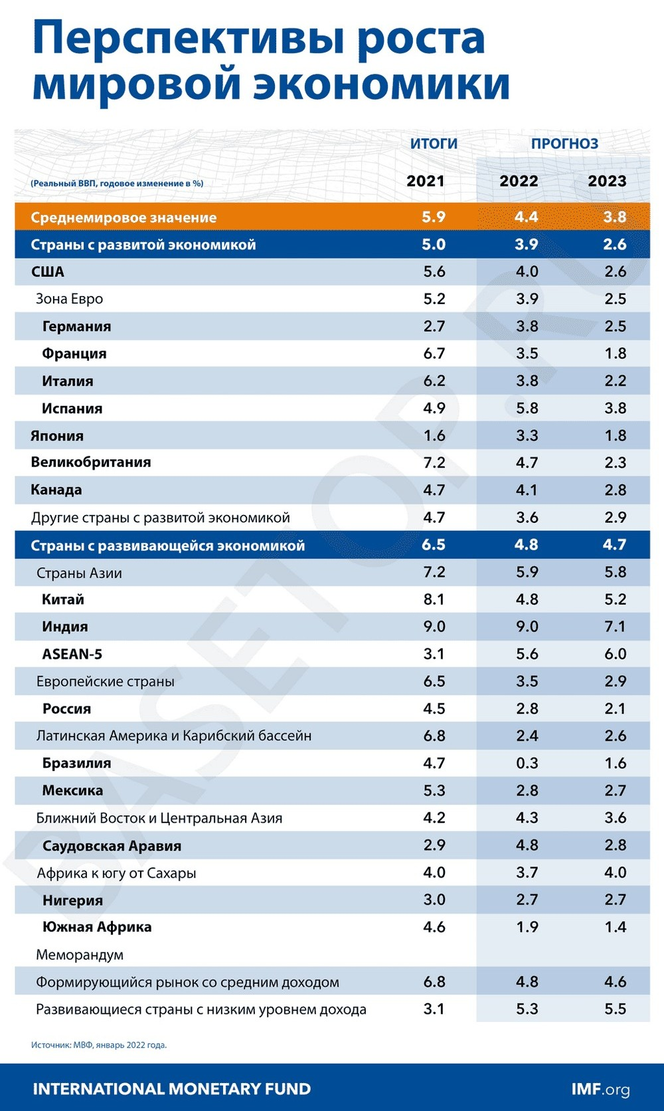

Десять стран с самой сильной экономикой 2022 [https://dymontiger.livejournal.com/16802519.html?ysclid=la2hjo50pb685155425]

